**PEMROGRAMAN WEB A**

**UTS BAROKAH MINIMARKET**



**DOSEN PENGAMPU**

FAWWAZ ALI AKBAR, S.Kom., M.Kom.

NIP. 199203172018031002

**OLEH :**

DWI WAHYU EFFENDI

NPM. 18081010017

**PROGRAM STUDI INFORMATIKA**

**FAKULTAS ILMU KOMPUTER**

**UNIVERSITAS PEMBANGUNAN NASIONAL “VETERAN”**

**JAWA TIMUR**

**2020**

1. **Link Repository GitHub :**

<https://github.com/DwiWahyuEffendi/Pemrograman-Web-A>

1. **Soal :**

Pak Adi adalah seorang pemilik toko kelontong di pinggir jalan. Toko pak adi sangat ramai dikunjungi oleh pembeli karena terkenal memiliki harga yang paling murah. Semua proses dalam toko Pak Adi dilakukan dengan cara manual dan tradisional, tanpa melibatkan sistem apapun. Tahun depan, Pak Adi berencana merubah toko kelontongnya menjadi sebuah minimarket dengan nama *Barokah Minimarket*. *Tetapi*, sebuah minimarket harus ada suatu sistem yang menangani inventarisasi stok barang. Sehingga Pak Adi membutuhkan programmer untuk membuatkannya.

Bantulah pak adi untuk membuat program berbasis web untuk invetarisasi stok di minimarket barunya. spesifikasi program Pak Adi dijelaskan sebagai berikut:

1. ada pengakategorian barang. misalkan minuman, makanan, atk, dsb
2. pak adi bisa memanajemen data (CRUD) kategori
3. setiap barang akan dicatat: SKU, nama barang, kategori, jumlah stok, harga satuan (CRUD)
4. ada fitur pencarian barang berdasarkan SKU/nama barang/kategori
5. ada filter berdasarkan range harga
6. **Screenshot Hasil Program**
   * **Lihat Data dan Delete Data**

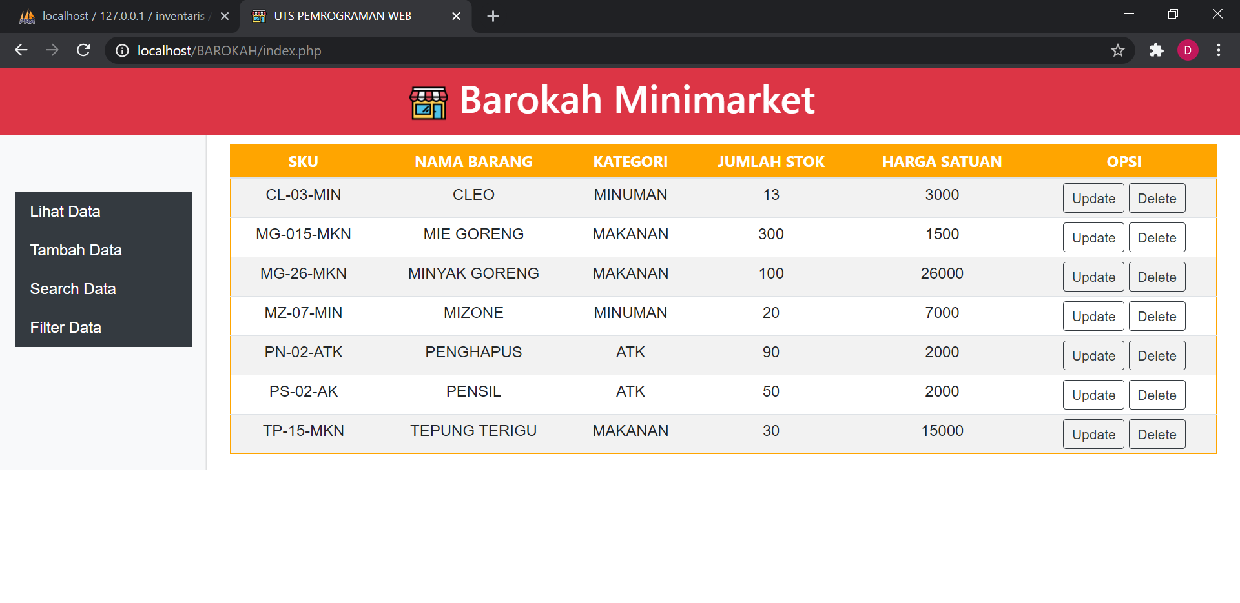

* + **Tambah Data**

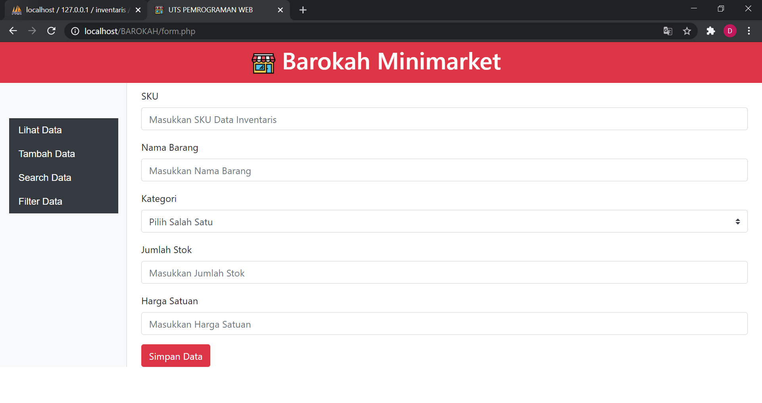

* + **Update Data**

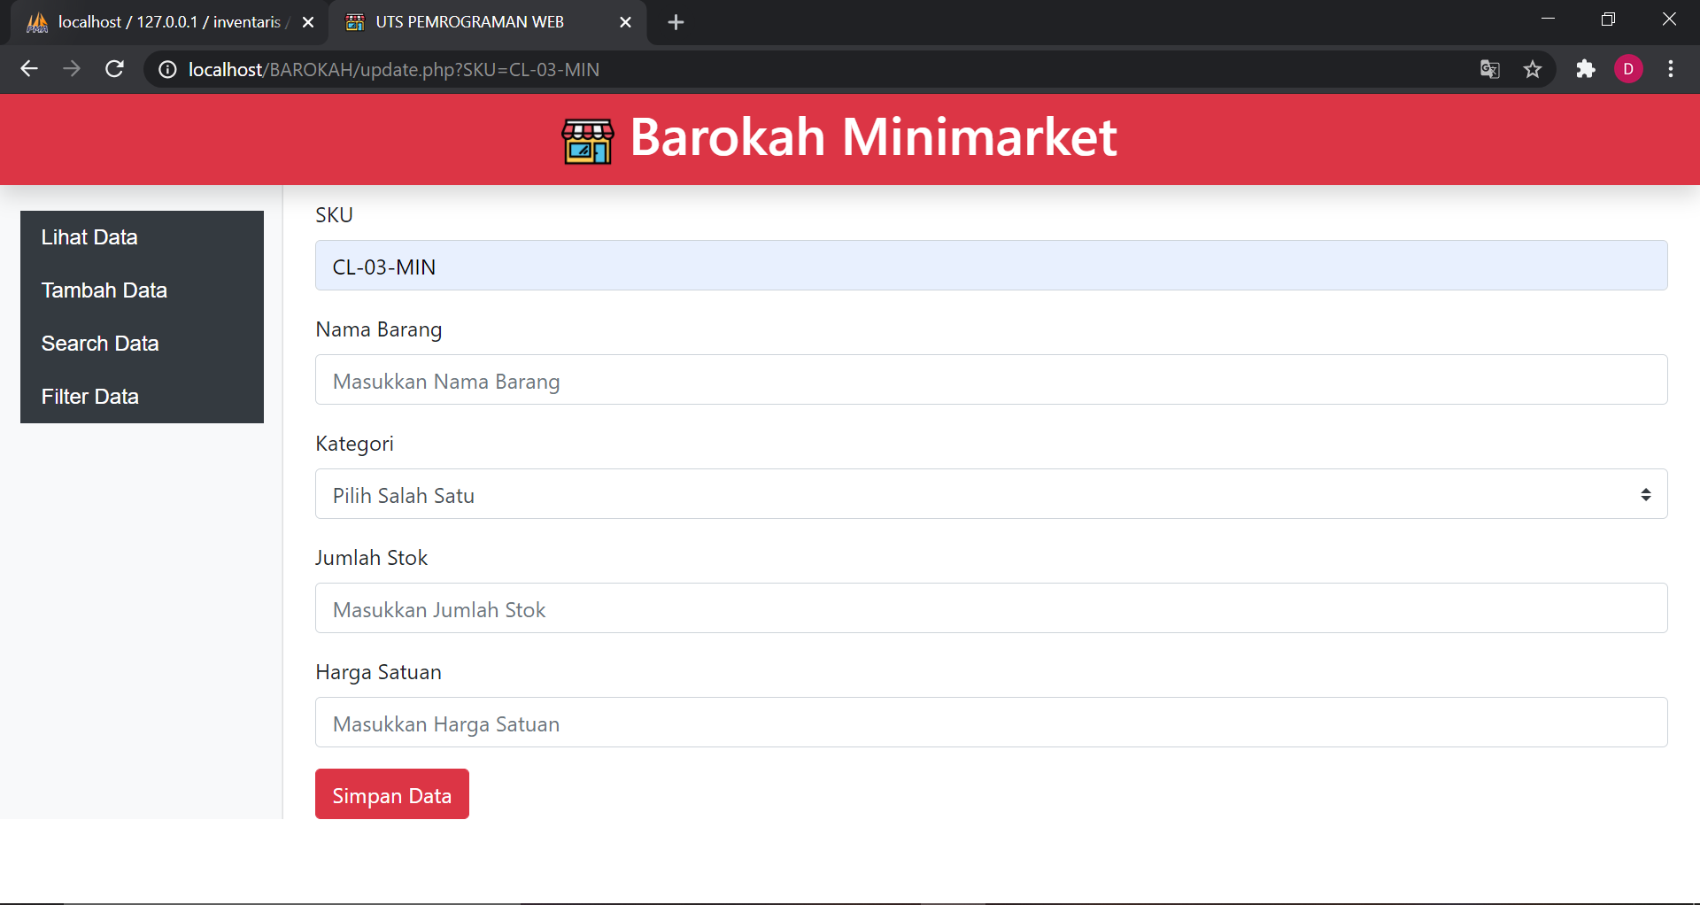

* + **Search Data**

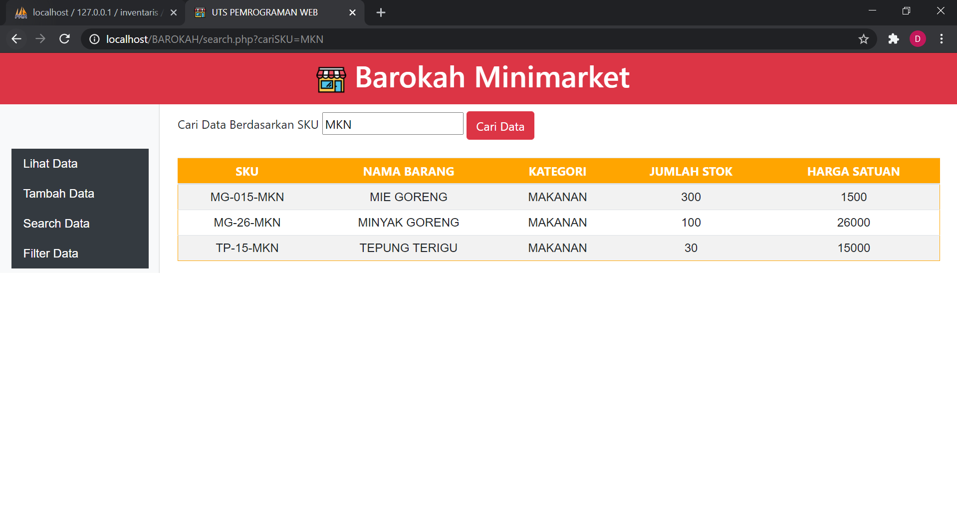

* + **Filter Data**

